题目描述

把只包含质因子2、3和5的数称作丑数（Ugly Number）。例如6、8都是丑数，但14不是，因为它包含质因子7。 习惯上我们把1当做是第一个丑数。求按从小到大的顺序的第N个丑数。

参考https://blog.csdn.net/my_mao/article/details/24366291

对丑数及相关判断方法做出如下解释：

丑数：

一个数的因子只包含2，3，5的数称为丑数。数字1特别对待也看作是丑数，所以从1开始的10个丑数分别为1，2，3，4，5，6，8，9，10，12。

因子：

整数m除以n，得到无余数的商，则称n是m的一个因子。如8的因子有1、2、4、8。而丑数要求的因子只包含2、3、5。所以丑数中的因子应理解为质因子。即因子为质数，质数又称素数，指一个大于1的自然数，除了1和它自身外，不能被其他自然数整除的数。

丑数的判断方法：

设待判断整数位M，M循环除以2直到不能整除，此时接着循环除以3直到不能整除，接着循环除以5直到商为1或者不能整除为止。商为1且余数为0则为丑数，否则为非丑数。

如：丑数12

12/2 = 6

6/2 = 3;

3/2 不能整除

3/3 = 1; 结束，12是丑数

非丑数26

26/2 = 13

13/2 不能整除

13/3 不能整除

13/5 不能整除

结束，26不是整数

分析一：

因此我们能想到的第一种办法就是按照丑数的上述判断方法对1-N之间的数进行循环判断，每判断出一个丑数，则相应的丑数的个数加1，知道丑数的数量满足index，则停止判断，返回此时对应的丑数num。

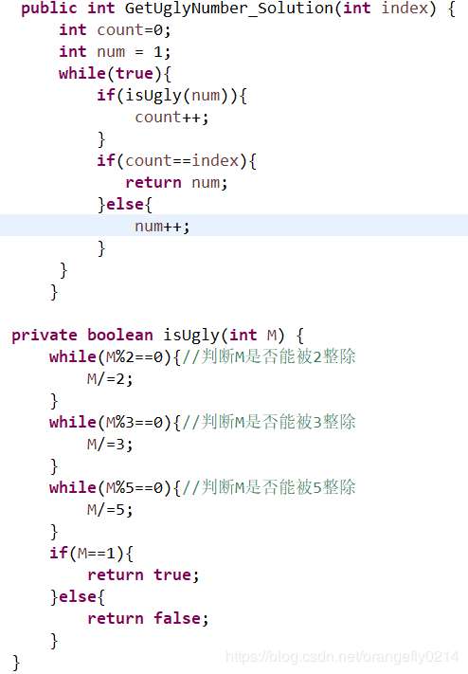

这种方法的时间复杂度太高，是没办法通过的。接下来，我们需要分析丑数具有什么样的特性，以寻求一种时间复杂度更小的方法来求解。

分析二：

摘自牛客：https://www.nowcoder.com/profile/151564376/codeBookDetail?submissionId=38710482

大神的分析

首先从丑数的定义我们知道，一个丑数的因子只有2,3,5，那么丑数p = 2 ^ x * 3 ^ y * 5 ^ z，换句话说一个丑数一定由另一个丑数乘以2或者乘以3或者乘以5得到，那么我们从1开始乘以2,3,5，就得到2,3,5三个丑数，在从这三个丑数出发乘以2,3,5就得到4，6,10,6，9,15,10,15,25九个丑数，我们发现这种方法会得到重复的丑数，而且我们题目要求第N个丑数，这样的方法得到的丑数也是无序的。那么我们可以维护三个队列：

（1）丑数数组： 1

乘以2的队列：2

乘以3的队列：3

乘以5的队列：5

选择三个队列头最小的数2加入丑数数组，同时将该最小的数乘以2,3,5放入三个队列；

（2）丑数数组：1,2

乘以2的队列：4

乘以3的队列：3，6

乘以5的队列：5，10

选择三个队列头最小的数3加入丑数数组，同时将该最小的数乘以2,3,5放入三个队列；

（3）丑数数组：1,2,3

乘以2的队列：4,6

乘以3的队列：6,9

乘以5的队列：5,10,15

选择三个队列头里最小的数4加入丑数数组，同时将该最小的数乘以2,3,5放入三个队列；

（4）丑数数组：1,2,3,4

乘以2的队列：6，8

乘以3的队列：6,9,12

乘以5的队列：5,10,15,20

选择三个队列头里最小的数5加入丑数数组，同时将该最小的数乘以2,3,5放入三个队列；

（5）丑数数组：1,2,3,4,5

乘以2的队列：6,8,10，

乘以3的队列：6,9,12,15

乘以5的队列：10,15,20,25

选择三个队列头里最小的数6加入丑数数组，但我们发现，有两个队列头都为6，所以我们弹出两个队列头，同时将12,18,30放入三个队列；

……………………

疑问：

1.为什么分三个队列？

丑数数组里的数一定是有序的，因为我们是从丑数数组里的数乘以2,3,5选出的最小数，一定比以前未乘以2,3,5大，同时对于三个队列内部，按先后顺序乘以2,3,5分别放入，所以同一个队列内部也是有序的；

2.为什么比较三个队列头部最小的数放入丑数数组？

因为三个队列是有序的，所以取出三个头中最小的，等同于找到了三个队列所有数中最小的。

实现思路：

我们没有必要维护三个队列，只需要记录三个指针显示到达哪一步；“|”表示指针,arr表示丑数数组；

（1）1

|2

|3

|5

目前指针指向0,0,0，队列头arr[0] * 2 = 2,  arr[0] * 3 = 3,  arr[0] * 5 = 5

（2）1 2

2 |4

|3 6

|5 10

目前指针指向1,0,0，队列头arr[1] * 2 = 4,  arr[0] * 3 = 3, arr[0] * 5 = 5

（3）1 2 3

2| 4 6

3 |6 9

|5 10 15

目前指针指向1,1,0，队列头arr[1] * 2 = 4,  arr[1] * 3 = 6, arr[0] * 5 = 5

………………

实现1：

